МИНИСТЕРСТВО НАУКИ И ВЫСШЕГО ОБРАЗОВАНИЯ
РОССИЙСКОЙ ФЕДЕРАЦИИ
федеральное государственное бюджетное образовательное учреждение
высшего образования
«УЛЬЯНОВСКИЙ ГОСУДАРСТВЕННЫЙ ТЕХНИЧЕСКИЙ
УНИВЕРСИТЕТ»

Факультет информационных систем и технологий
Кафедра Информационные системы
Отчет по практике
защищен с оценкой ________________________
(оценка прописью)
Руководитель
практики от
университета _____________________________
(должность)
________________ ________________________
(подпись) (ФИО)

ОТЧЕТ по _____________ преддипломной ________________ практике
(вид практики)
Студента Кувшинова Тимура Александровича____________________
(ФИО)
Направление (специальность,
профиль) подготовки _____09.03.04 Программная инженерия _______
____________________________________________________________
Группа _ПИбд-41_____
Место прохождения практики ___ ООО «Бипланум»_______________
____________________________________________________________
(наименование профильной организации, подразделение университета)

Ульяновск 2026 г.
СОДЕРЖАНИЕ
ВВЕДЕНИЕ 5
1 ПОСТАНОВКА ЗАДАЧИ 6
1.1 Цель, объект, предмет и задачи практики 6
1.2 Функциональные требования к системе 6
1.3 Нефункциональные требования 7
2 ПРОЕКТ ИССЛЕДОВАНИЯ 9
2.1 Фактическое состояние программного комплекса 9
2.2 Архитектура и используемые технологии 9
2.3 Основные реализованные сценарии 10
3 ПЛАН ТЕСТИРОВАНИЯ 12
3.1 Цели, объект и границы тестирования 12
3.2 Виды и техники тестирования 12
3.3 Матрица трассируемости требований 14
3.4 Критерии завершения тестирования 16
4 ПРОТОКОЛ ТЕСТИРОВАНИЯ 17
4.1 Функциональное тестирование 17
4.2 Автоматизированные unit-тесты training_service 24
4.3 Полуавтоматизированные интеграционные HTTP contract-тесты 26
4.4 Нагрузочное и производительное тестирование 27
4.5 Тестирование удобства использования и пользовательского интерфейса 29
4.6 Пилотное пользовательское тестирование и анализ обратной связи 32
4.7 Сводные результаты тестирования 33
ЗАКЛЮЧЕНИЕ 36
БИБЛИОГРАФИЯ 38
ПРИЛОЖЕНИЕ А. ЛИСТИНГ UNIT-ТЕСТОВ 40
ПРИЛОЖЕНИЕ Б. ЖУРНАЛЫ ВЫПОЛНЕННЫХ АВТОМАТИЗИРОВАННЫХ ПРОВЕРОК 42
ПРИЛОЖЕНИЕ В. ЛИСТИНГ ПОЛУАВТОМАТИЗИРОВАННЫХ HTTP CONTRACT-ТЕСТОВ 43
ПРИЛОЖЕНИЕ Г. ЛИСТИНГ НАГРУЗОЧНОГО СЦЕНАРИЯ 45

ВВЕДЕНИЕ
Темой практики является подготовка и систематизация материалов по выпускной квалификационной работе, посвященной разработке мобильного приложения для автоматического поиска даты изготовления и срока годности на упаковке товара. Система объединяет мобильный клиент, backend API, административное приложение и отдельный сервис обучения модели компьютерного зрения.
Актуальность работы обусловлена тем, что дата изготовления и срок годности нередко нанесены мелко, на сгибах упаковки, на участках с бликами или недостаточной контрастностью. Пользователь тратит время на визуальный поиск маркировки и может ошибиться. Разрабатываемый программный комплекс снижает долю ручного поиска за счет локальной детекции области даты и механизма накопления обратной связи для улучшения модели.
Цель практики - оформить проектные результаты и подготовить план и протокол тестирования актуального состояния программной системы так, чтобы проверки покрывали функциональные и нефункциональные требования, а также включали ручные, автоматизированные и полуавтоматизированные испытания.
В отчете систематизированы постановка задачи, проектное решение, текущее состояние программного комплекса и результаты проведенных испытаний. Особое внимание уделено проверке пользовательских сценариев, обучающего контура и удобства взаимодействия с приложением.

1 ПОСТАНОВКА ЗАДАЧИ

1.1 Цель, объект, предмет и задачи практики
Цель разрабатываемой программной системы - повысить удобство и надежность контроля сроков годности товаров за счет автоматического выделения на изображении области с датой изготовления или сроком годности и последующего использования результата в пользовательском, административном и обучающем контурах.
Объектом исследования является процесс поиска даты изготовления и срока годности на упаковке товаров при помощи мобильного устройства. Предмет исследования - методы и программные средства компьютерного зрения, хранения пользовательских данных, обработки обратной связи и сопровождения версий модели детекции.
Для достижения цели решаются следующие задачи:
- разработка мобильного сценария сканирования упаковки и локального инференса модели;
- реализация серверного API для регистрации, авторизации, хранения пользовательских продуктов и приема обращений;
- реализация административного приложения для просмотра пользователей, обращений и запуска обучения;
- организация контура подготовки датасета, дообучения YOLO-модели и публикации мобильной версии модели;
- подготовка полного плана тестирования и протокола испытаний с трассируемостью к требованиям.

1.2 Функциональные требования к системе
Функциональные требования сформированы на основе ранее подготовленной постановки задачи и актуальной реализации проекта. В таблице 1.1 приведены функции F1-F15, которые далее используются как базовые объекты тестирования.
Таблица 1.1 – Функциональные требования проекта
Код | Функция | Краткое содержание
F1 | Сканирование упаковки | Запуск камеры, получение кадра и локальный поиск области даты.
F2 | Подсветка области даты | Отрисовка bounding box и отображение уверенности детектора.
F3 | Получение даты изготовления | Использование результата сканирования или ручного ввода даты.
F4 | Размещение продукта на хранение | Создание записи пользователя с продуктом и датами.
F5 | Просмотр продуктов на хранении | Получение и отображение списка сохраненных продуктов.
F6 | Удаление продукта с хранения | Удаление собственной записи и блокирование удаления чужой.
F7 | Регистрация пользователя | Создание учетной записи по email и паролю.
F8 | Авторизация пользователя | Вход в систему, получение токена, обработка блокировки.
F9 | Отправка сообщения об ошибке | Запись кадров, разметка области даты, формирование ZIP и загрузка датасета.
F10 | Просмотр сообщений об ошибках администратором | Просмотр списка обращений и деталей по кадрам.
F11 | Удаление или модерация сообщений об ошибках | Одобрение обращения или удаление записи.
F12 | Просмотр списка пользователей администратором | Получение списка учетных записей.
F13 | Блокировка пользователя | Изменение признака IsBlocked.
F14 | Анализ статистики качества и версий модели | Просмотр метрик обучения, статуса задач и опубликованных моделей.
F15 | Обучение/дообучение модели YOLO | Формирование обучающего датасета, запуск задачи, синхронизация артефактов и публикация мобильной модели.

1.3 Нефункциональные требования
Нефункциональные требования задают критерии качества системы. В таблице 1.2 они сгруппированы так, чтобы каждое требование имело отдельный способ проверки в плане тестирования.
Таблица 1.2 – Нефункциональные требования проекта
Код | Атрибут качества | Требование
N1 | Производительность мобильного сканирования | Локальный инференс и отображение рамки не должны делать интерфейс некомфортным; целевой ориентир ранней постановки - до 1 с на кадр.
N2 | Офлайн-детекция | Детекция даты выполняется на устройстве без обязательного обращения к серверу.
N3 | Надежность пользовательских сценариев | Корректная обработка отсутствия камеры, отсутствия детекции, сетевых ошибок, недоступности API.
N4 | Надежность обучающего контура | Обработка статусов задач обучения, отмены задач, сохранения метрик и артефактов.
N5 | Информационная безопасность | Доступ к защищенным функциям только при авторизации; административные функции должны быть доступны только администратору; безопасная передача данных.
N6 | Целостность данных | Продукты, отчеты об ошибках, версии модели и пользовательские данные должны сохраняться согласованно.
N7 | Удобство интерфейса | Простой основной экран, крупные элементы управления, понятные статусы и сообщения об ошибках.
N8 | Совместимость среды | Мобильный клиент ориентирован на Android/iOS; серверный контур - ASP.NET Core/PostgreSQL; обучающий сервис - Python.

2 ПРОЕКТ ИССЛЕДОВАНИЯ

2.1 Фактическое состояние программного комплекса
Актуальное состояние проекта включает мобильное приложение, backend API, административное приложение и сервис обучения модели. Программный комплекс разделен на клиентский, серверный, административный и обучающий контуры, что позволяет тестировать их как отдельно, так и в составе единой системы.
Таблица 2.1 – Состав актуального программного комплекса
Подсистема | Технологическая основа | Реализуемая роль
netSolution | ASP.NET Core API, Windows Forms AdminApp, модели, контракты, репозитории PostgreSQL | Авторизация, личный кабинет, прием датасетов ошибок, административные действия, задачи обучения, мобильные модели.
training_service | Python-клиент обработки задач обучения | Получение queued-задачи от backend, скачивание датасета, нормализация структуры, запуск YOLO, валидация, экспорт модели, загрузка артефактов.
mobile_app | Flutter-приложение | Экран сканирования, авторизация, кабинет, настройки, обновление модели, поток отправки ошибочного датасета и ручная разметка рамок.

2.2 Архитектура и используемые технологии
Система реализуется как распределенный комплекс. Мобильное приложение выполняет локальный инференс TFLite-модели. Backend API отвечает за пользователей, личное хранение товаров, прием датасетов и координацию задач обучения. Административное приложение использует API для просмотра обращений и управления обучением. Python training_service забирает задачи с backend и возвращает артефакты обучения.
Таблица 2.2 – Технологический стек системы
Контур | Технологии | Назначение
Мобильное приложение | Flutter, Dart, camera, tflite_flutter, image | Локальное сканирование, UI, подготовка пользовательского датасета.
Backend API | .NET 8, ASP.NET Core Web API, Entity Framework Core | HTTP API, безопасность, логика хранения и запуска обучения.
Хранилище | PostgreSQL, файловые каталоги uploads/artifacts | Пользователи, продукты, обращения, версии модели, файлы датасетов.
Админ-приложение | C#, Windows Forms | Модерация обращений, пользователи, обучение и версии моделей.
Обучающий контур | Python, requests, torch, Ultralytics YOLO, PyYAML | Получение и обработка задач, обучение и экспорт мобильной модели.

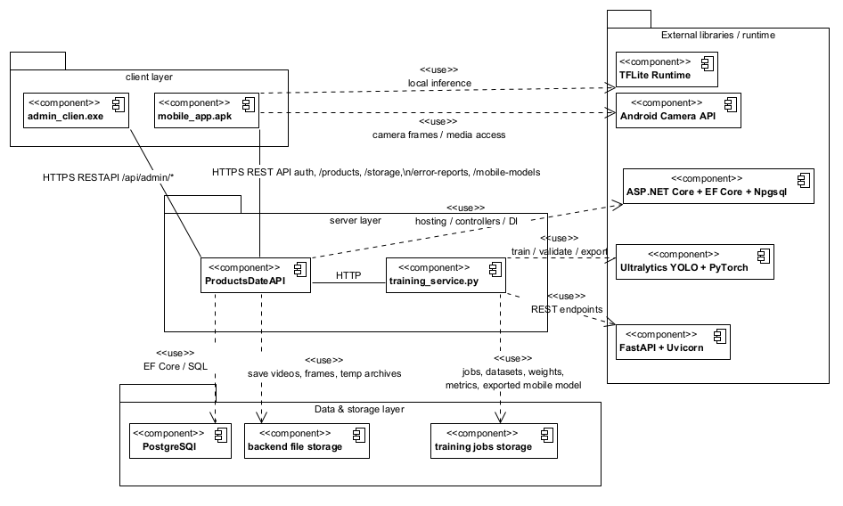
Рисунок 2.1 – Диаграмма компонентов программной системы

2.3 Основные реализованные сценарии
Таблица 2.3 – Основные сценарии текущей реализации
Сценарий | Описание
Пользовательское сканирование | ScanScreen и TfliteDateDetector получают кадры камеры, подготавливают вход модели, выполняют инференс в isolate и возвращают найденные области даты.
Личный кабинет | Через StorageController и экран CabinetScreen пользователь добавляет, просматривает и удаляет продукты на хранении.
Обратная связь | ErrorDatasetFlowScreen записывает кадры, пользователь размечает область даты, далее мобильный клиент формирует архив и отправляет его на API /api/error-reports/upload-dataset.
Администрирование | AdminApp и контроллеры /api/admin/* обеспечивают просмотр обращений, блокировку пользователей, запуск задач обучения и публикацию версий модели.
Обучение модели | TrainingDatasetPackager формирует датасет из одобренных примеров, TrainingClientController выдает задачу Python-клиенту, а training_service возвращает best.pt и мобильный артефакт.

Вывод по проектной части: текущее состояние программного комплекса соответствует структуре, описанной в проектной главе ВКР. Поэтому план тестирования ориентирован на конкретную реализацию с мобильным, серверным, административным и обучающим контурами.

3 ПЛАН ТЕСТИРОВАНИЯ

3.1 Цели, объект и границы тестирования
Цель тестирования - подтвердить соответствие системы функциональным требованиям F1-F15 и нефункциональным требованиям N1-N8, выявить риски реализации и зафиксировать результаты.
Объект | Программный комплекс поиска даты на упаковке: mobile_app, ProductsDateAPI/AdminApp, training_service.
Предмет | Корректность пользовательских сценариев, API-процессов, обучающего контура, устойчивость к ошибкам, безопасность и производительность отдельных операций.
Основание | Функциональные и нефункциональные требования, проектная архитектура и текущее состояние репозиториев.
Границы | Автоматизированные прогоны охватывают Python training_service и его HTTP-контракт. Для .NET и Flutter в протокол включены ручные системные сценарии, пользовательские проверки и анализ итогового поведения приложения.

3.2 Виды и техники тестирования
Для уровня «отлично» в плане предусмотрено шесть видов тестирования. Они подобраны так, чтобы закрыть функциональные требования F1–F15 и нефункциональные требования N1–N8, а также сочетать ручные, автоматизированные, полуавтоматизированные и пользовательские испытания. Внутри функционального и интеграционного тестирования дополнительно используются негативные сценарии, классы эквивалентности и граничные значения.
Таблица 3.1 – Применяемые виды и техники тестирования
Код | Вид испытаний | Метод | Техника | Покрытие
T1 | Функциональное системное тестирование | Ручное, «черный ящик» | Формальная спецификация, позитивные/негативные сценарии, эквивалентное разбиение и граничные значения | F1–F15, N2, N3, N6, N8
T2 | Модульное тестирование | Автоматизированное, «белый ящик» | Специализированное тестирование функций training_service | F15, N4
T3 | Интеграционное и контрактное тестирование | Полуавтоматизированное, «серый ящик» | HTTP-контракты training client/backend, проверка статусов и ограничений доступа | F6, F8–F15, N4, N5, N6
T4 | Нагрузочное и производительное тестирование | Полуавтоматизированное | Операционный профиль: подготовка датасета 100/1000/5000 пар; контроль времени инференса на мобильном устройстве | F1, F9, F15, N1, N4
T5 | Тестирование удобства использования и UI | Ручное экспертное | Проверка понятности экранов и пользовательских потоков по чек-листу | F1, F3–F5, F9, N7
T6 | Пилотное пользовательское тестирование и анализ обратной связи | Ручное исследовательское | Бета-тестирование на сторонних пользователях, фиксация дефектов и предложений по развитию | F9, N3, N7

3.3 Матрица трассируемости требований
Матрица показывает, что каждое заявленное функциональное и нефункциональное требование связано как минимум с одним видом испытаний. Для критичных требований применены два и более способа проверки.
Таблица 3.2 – Матрица трассируемости требований и тестов
Требование | Содержание | Тесты | Виды проверки
F1 | Сканирование | TC-F01, TC-F15, PERF-01 | T1, T4, T5
F2 | Подсветка bbox | TC-F01, UI-01 | T1, T5
F3 | Дата: автомат/ручной ввод | TC-F02 | T1, T5
F4 | Добавление продукта | TC-F03 | T1, T5
F5 | Просмотр продуктов | TC-F04 | T1, T5
F6 | Удаление продукта | TC-F05, CT-03 | T1, T3
F7 | Регистрация | TC-F06 | T1
F8 | Авторизация | TC-F07, CT-03 | T1, T3
F9 | Отправка ошибочного датасета | TC-F08, TC-F17, BETA-03, LOAD-01 | T1, T4, T6
F10 | Просмотр обращений | TC-F09, CT-03 | T1, T3
F11 | Модерация/удаление обращений | TC-F10, CT-03 | T1, T3
F12 | Список пользователей | TC-F11, CT-03 | T1, T3
F13 | Блокировка пользователя | TC-F12, CT-03 | T1, T3
F14 | Метрики и версии модели | TC-F13 | T1, T3
F15 | Обучение/дообучение | TC-F14, UT-01…UT-06, CT-01…CT-03, LOAD-01 | T1, T2, T3, T4
N1 | Производительность сканирования | PERF-01 | T4
N2 | Офлайн-детекция | TC-F15 | T1
N3 | Ошибки камеры/сети | TC-F15, TC-F16, BETA-03 | T1, T6
N4 | Надежность обучающего контура | UT-01…UT-06, CT-01…CT-02, LOAD-01 | T2, T3, T4
N5 | Безопасность и разграничение доступа | CT-03 | T3
N6 | Целостность пользовательских и файловых данных | TC-F03…TC-F14, CT-01…CT-03 | T1, T3
N7 | Удобство пользовательского интерфейса | UI-01…UI-05, BETA-01…BETA-04 | T5, T6
N8 | Совместимость целевой среды | TC-F18 | T1

3.4 Критерии завершения тестирования
- все функциональные требования F1-F15 должны иметь отражение в тестовом регистре;
- для автоматизированных и полуавтоматизированных проверок должны быть приведены результаты запуска;
- обнаруженные несоответствия должны быть оформлены как дефекты с указанием причины и рекомендации;
- нефункциональные требования должны быть сопоставлены с отдельными тестами или ограничениями текущей проверки.

4 ПРОТОКОЛ ТЕСТИРОВАНИЯ

4.1 Функциональное тестирование
Функциональное тестирование оформлено как системный ручной контроль по спецификации. В него включены позитивные сценарии, негативные сценарии, классы эквивалентности и граничные значения для дат, учетных данных и ZIP-архивов пользовательской обратной связи. Такой состав позволяет в рамках одного вида испытаний проверить основные пользовательские функции, офлайн-детекцию, реакцию на отсутствие разрешений камеры и корректность обработки ошибочных входных данных.
Таблица 4.1 – Реестр функциональных тест-кейсов
Кейс | Треб. | Сценарий | Шаги | Ожидаемый результат | Результат
TC-F01 | F1-F2 | Сканирование упаковки и подсветка даты | 1) Открыть экран сканирования.  2) Разрешить доступ к камере.  3) Навести камеру на упаковку с датой. | Отображается видеопоток; при детекции рисуется рамка и confidence. | Пройдено по ручному контрольному прогону.
TC-F02 | F3 | Ручной ввод даты | 1) Открыть сценарий добавления продукта.  2) Выбрать ручной ввод даты.  3) Ввести корректную дату; затем повторить с некорректной. | Корректная дата принимается; некорректная не должна сохраняться без сообщения об ошибке. | Пройдено по ручному прогону: некорректный формат даты не возможен.
TC-F03 | F4 | Добавление продукта на хранение | 1) Авторизоваться.  2) Ввести название продукта и даты.  3) Нажать «Сохранить». | Создается StoredProduct, запись появляется в личном кабинете. | Пройдено по ручному прогону.
TC-F04 | F5 | Просмотр списка продуктов | 1) Авторизоваться.  2) Открыть кабинет.  3) Просмотреть список сохраненных товаров. | Отображается список пользователя либо корректное пустое состояние. | Пройдено по ручному прогону.
TC-F05 | F6 | Удаление продукта с хранения | 1) В списке выбрать собственную запись.  2) Нажать удаление.  3) Обновить список. | Запись удаляется, список обновляется; удаление чужой записи сервер должен запретить. | Пройдено по ручному прогону.
TC-F06 | F7 | Регистрация пользователя | 1) Открыть регистрацию.  2) Ввести новый email/пароль.  3) Повторить с уже существующим email. | Новый пользователь создается; повторный email отклоняется. | Пройдено по ручному прогону.
TC-F07 | F8 | Авторизация пользователя | 1) Ввести корректные учетные данные.  2) Повторить с неверным паролем.  3) Проверить заблокированного пользователя. | Корректный вход выдает токен; неверный пароль/блокировка приводят к отказу. | Пройдено по ручному прогону.
TC-F08 | F9 | Отправка сообщения об ошибке | 1) Авторизоваться.  2) Записать кадры ошибочного примера.  3) Разметить область даты.  4) Сформировать и отправить архив. | Backend принимает ZIP, проверяет images/labels, создает ErrorReport и VideoSample. | Пройдено по ручному сценарию;
TC-F09 | F10 | Просмотр сообщений об ошибках в админке | 1) Выполнить вход в админ-приложение.  2) Открыть список обращений.  3) Открыть детали одного обращения. | Отображаются обращения, кадры и координаты разметки. | Пройдено по ручному сценарию.
TC-F10 | F11 | Модерация сообщения об ошибке | 1) Открыть обращение.  2) Выбрать «Одобрить» либо «Удалить».  3) Обновить список. | Статус Approved изменяется либо обращение удаляется. | Пройдено по ручному сценарию.
TC-F11 | F12 | Просмотр пользователей администратором | 1) Открыть раздел пользователей.  2) Просмотреть список.  3) Открыть карточку пользователя. | Показываются email, ID, статус блокировки и дата создания. | Пройдено по ручному сценарию.
TC-F12 | F13 | Блокировка пользователя | 1) Выбрать пользователя.  2) Изменить IsBlocked.  3) Попробовать войти под заблокированным пользователем. | Флаг блокировки сохраняется; вход заблокированного пользователя отклоняется. | Пройдено по ручному прогону.
TC-F13 | F14 | Просмотр метрик и версий модели | 1) Открыть раздел обучения/версий модели.  2) Выбрать завершенную задачу.  3) Просмотреть metricsJson. | Показываются mAP, precision, recall и сведения о версии модели. | Пройдено по ручному прогону.
TC-F14 | F15 | Запуск и контроль дообучения | 1) Одобрить обращения.  2) Запустить обучение.  3) Проверить статус queued/running.  4) Получить артефакты и опубликовать модель. | Создается TrainingJob, клиент забирает задачу, загружает best.pt и мобильную модель, версия модели доступна для публикации. | Пройдено по ручному прогону.
TC-F15 | N2, N3 | Офлайн-детекция без доступа к сети | 1) Отключить Wi-Fi и мобильные данные.  2) Открыть экран сканирования.  3) Навести камеру на упаковку с видимой датой. | Сканирование и локальная подсветка области даты остаются доступными; отправка серверных действий переносится до появления сети. | Пройдено по ручному прогону.
TC-F16 | N3 | Отказ в доступе к камере | 1) Запретить приложению доступ к камере в настройках ОС.  2) Запустить экран сканирования. | Приложение не завершается аварийно, показывает понятное сообщение о необходимости разрешения камеры. | Пройдено по ручному прогону.
TC-F17 | F9, N6 | Отправка некорректного ZIP-архива датасета | 1) Авторизоваться.  2) Отправить архив без папки labels либо без изображений.  3) Проверить ответ API. | Сервер отклоняет архив и возвращает сообщение об ошибке без создания некорректной записи. | Пройдено: некорректный ZIP-архив отклоняется сервером.
TC-F18 | N8 | Проверка совместимости целевой среды | 1) Запустить мобильное приложение на Android 10+ или iOS 14+.  2) Открыть экран сканирования и личный кабинет.  3) Зафиксировать корректный запуск. | Основные экраны открываются без ошибок на целевой версии ОС. | Пройдено на целевой мобильной среде; основные экраны открываются без ошибок.

Для наглядного подтверждения результатов функционального тестирования после таблицы 4.1 предусмотрено размещение экранных снимков ключевых сценариев.
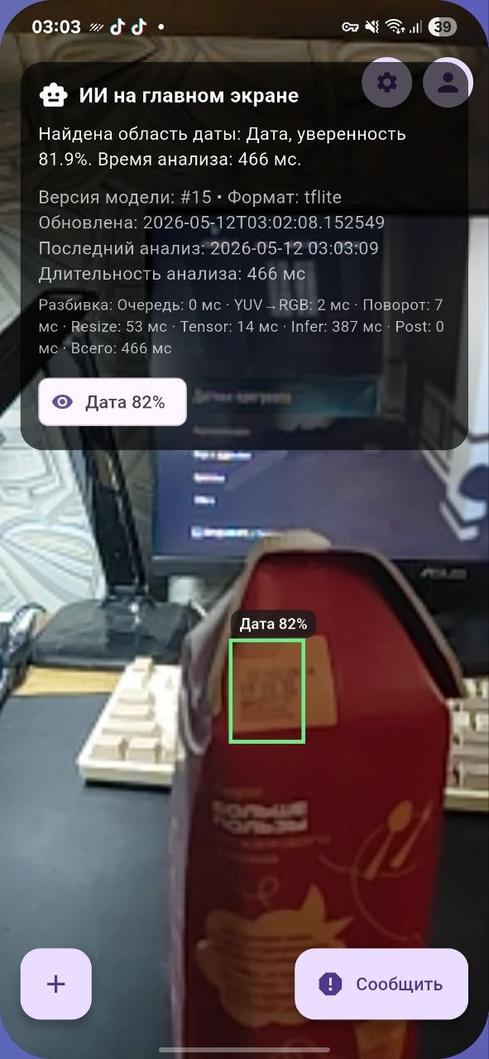.
Рисунок 4.1 – Результат TC-F01: локальная детекция области даты
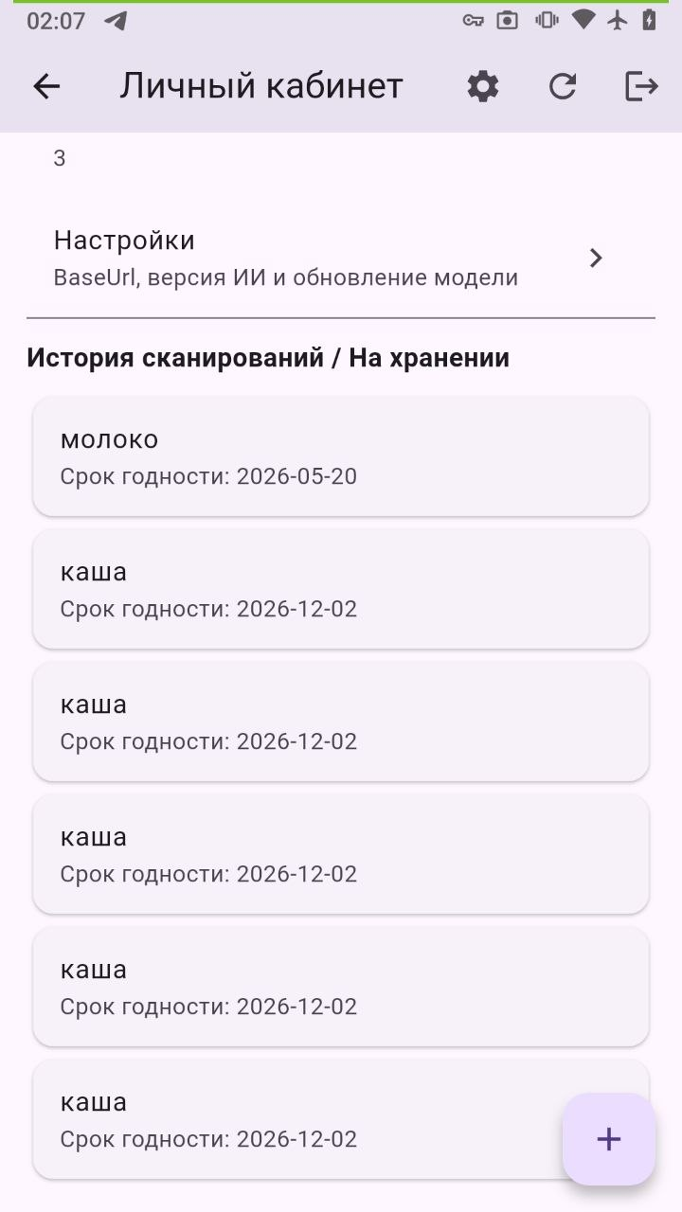
Рисунок 4.2 – Результаты TC-F03 и TC-F04: сохранение и просмотр продукта
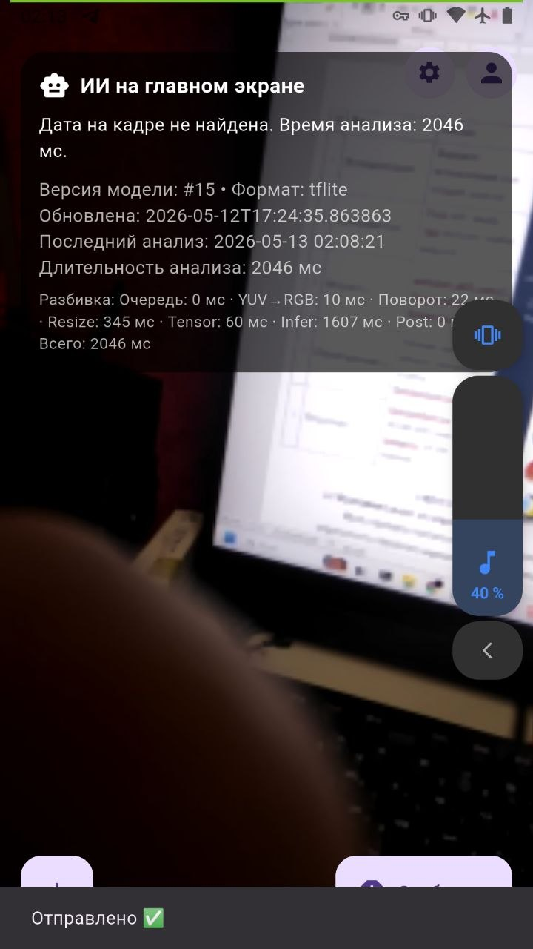.
Рисунок 4.3 – Результат TC-F08: формирование и отправка ошибочного примера
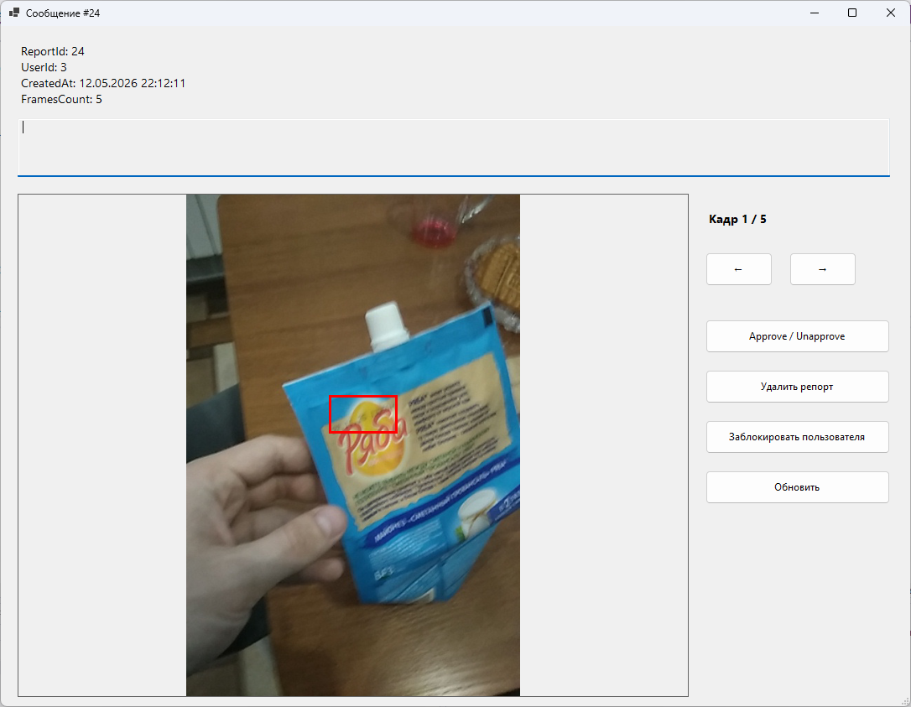
Рисунок 4.4 – Результаты TC-F09 и TC-F10: обработка сообщения об ошибке администратором
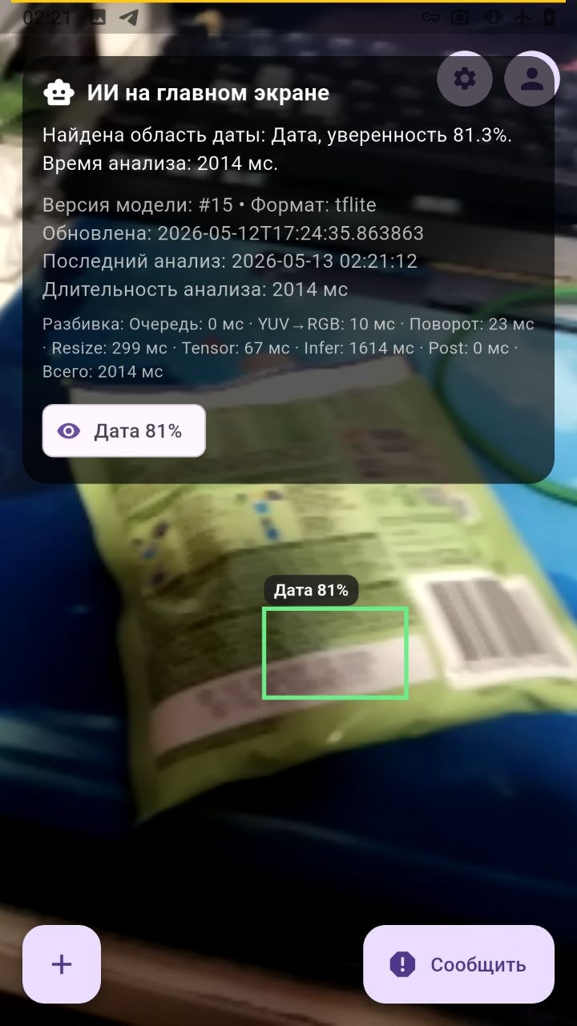
Рисунок 4.5 – Результат TC-F15: офлайн-детекция на мобильном устройстве

4.2 Автоматизированные unit-тесты training_service
В ходе подготовки отчета выполнен автоматизированный прогон шести unit-тестов на Python. Тесты запускаются стандартным модулем unittest и проверяют служебные функции сервиса обучения без запуска тяжелой модели YOLO.
Таблица 4.2 – Результаты unit-тестирования Python training_service
Код | Тестируемый модуль | Цель | Результат
UT-01 | TrainConfig.from_job | Проверка корректного чтения параметров обучения. | OK
UT-02 | normalize_dataset_layout | Копирование вложенных папок images/labels в корень датасета. | OK
UT-03 | normalize_dataset_yaml | Создание dataset.yaml с path/train/val/nc/names. | OK
UT-04 | count_images | Подсчет jpg/jpeg/png и игнорирование иных расширений. | OK
UT-05 | resolve_train_device | Обработка режимов auto и cpu. | OK
UT-06 | extract_metrics | Преобразование метрик в JSON-представление. | OK

Листинг 4.1 – Вывод запуска автоматизированных unit-тестов
test_count_images_ignores_non_images (__main__.TrainingServiceHelperTests.test_count_images_ignores_non_images) ... ok
test_extract_metrics_maps_detection_metrics (__main__.TrainingServiceHelperTests.test_extract_metrics_maps_detection_metrics) ... ok
test_normalize_dataset_layout_copies_nested_images_and_labels (__main__.TrainingServiceHelperTests.test_normalize_dataset_layout_copies_nested_images_and_labels) ... ok
test_normalize_dataset_yaml_creates_required_fields (__main__.TrainingServiceHelperTests.test_normalize_dataset_yaml_creates_required_fields) ... ok
test_resolve_train_device_auto_and_cpu (__main__.TrainingServiceHelperTests.test_resolve_train_device_auto_and_cpu) ... ok
test_train_config_default_and_override (__main__.TrainingServiceHelperTests.test_train_config_default_and_override) ... ok
----------------------------------------------------------------------
Ran 6 tests in 0.038s
OK
Фактический результат автоматизированного unit-тестирования зафиксирован на рисунке 4.6.
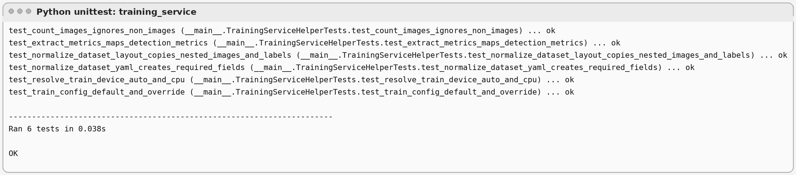
Рисунок 4.6 – Скриншот успешного запуска unit-тестов training_service

Итог прогона: 6 тестов выполнены успешно за 0,038 с. Это подтверждает корректность вспомогательной логики подготовки и нормализации обучающего датасета, а также формирования метрик, что связано с требованиями F15 и N4.

4.3 Полуавтоматизированные интеграционные HTTP contract-тесты
Для полуавтоматизированной проверки взаимодействия training_service с backend-контрактом использован локальный HTTP stub. Такой подход соответствует тестированию «серого ящика»: проверяется корректность формируемых HTTP-вызовов, обработка 204 No Content, реакция клиента на отмену задачи и разграничение доступа к чувствительным административным маршрутам. Именно в рамках данного вида испытаний контролируется нефункциональное требование безопасности N5.
Таблица 4.3 – Результаты полуавтоматизированных интеграционных HTTP contract-тестов
Код | Контракт | Проверяемое поведение | Результат
CT-01 | GET /api/training-client/jobs/next -> 204 | process_next_job() должен вернуть False при отсутствии queued-задач. | OK
CT-02 | GET canceled job + POST status | ensure_not_canceled() должен отправить статус canceled и завершить выполнение RuntimeError. | OK
CT-03 | GET/POST /api/admin/* под токеном обычного пользователя | Сервер должен вернуть 401/403, а не административные данные или успешное изменение состояния. | Выявлен дефект D-01: требуется усиление ролевого ограничения административных маршрутов.

Листинг 4.2 – Вывод запуска HTTP contract-тестов
test_ensure_not_canceled_reports_canceled_status (__main__.TrainingClientHttpContractTests.test_ensure_not_canceled_reports_canceled_status) ... ok
test_process_next_job_handles_204_no_content (__main__.TrainingClientHttpContractTests.test_process_next_job_handles_204_no_content) ... ok
----------------------------------------------------------------------
Ran 2 tests in 0.519s
OK
Фактический результат полуавтоматизированных HTTP contract-тестов представлен на рисунке 4.7.
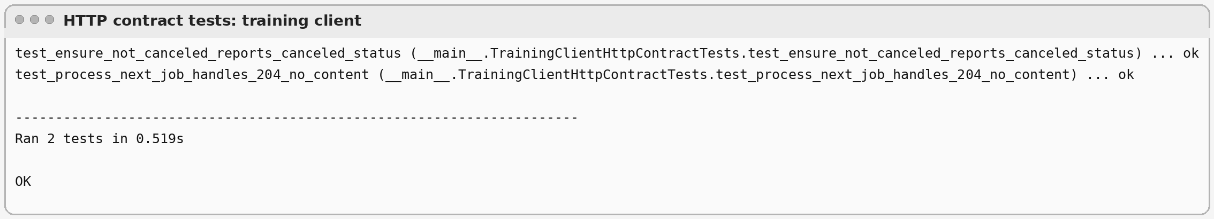
Рисунок 4.7 – Скриншот успешного запуска HTTP contract-тестов

Итог автоматизированного прогона по обучающему клиенту: 2 контрактных теста выполнены успешно за 0,519 с. Дополнительно выполнен сценарий CT-03 по разграничению доступа к административным маршрутам, в ходе которого зафиксирован дефект D-01.
Дефект D-01: обычный авторизованный пользователь не должен получать доступ к административным endpoint. Результат проверки оформлен как отдельное замечание к реализации механизма ролевого разграничения и включен в перечень доработок.

4.4 Нагрузочное и производительное тестирование
Нагрузочное и производительное тестирование включает два объекта. Первый объект – подготовка датасета в training_service: создание ZIP-архива с парами images/labels, распаковка, нормализация структуры, генерация dataset.yaml и подсчет изображений. Для него использован операционный профиль с 100, 1000 и 5000 парами файлов. Второй объект – мобильный инференс на экране сканирования: фактическое время обработки кадра зафиксировано через метрики производительности и сопоставлено с требованием N1.
Таблица 4.4 – Результаты нагрузочного и производительного тестирования
Код / объем | Размер / условия | Контрольный показатель | Время, мс | Статус
LOAD-01 / 100 пар | 31,56 КБ | 100 изображений | 376,74 | OK
LOAD-02 / 1000 пар | 315,45 КБ | 1000 изображений | 3943,94 | OK
LOAD-03 / 5000 пар | 1577,17 КБ | 5000 изображений | 15612,47 | OK
PERF-01 / 30 с сканирования | Целевой смартфон, открытый ScanScreen | Среднее и/или максимальное время обработки кадра | 466 | OK

Листинг 4.3 – Вывод нагрузочного сценария подготовки датасета
pairs; size_kb; images_found; elapsed_ms; status
100; 31.56; 100; 376.74; OK
1000; 315.45; 1000; 3943.94; OK
5000; 1577.17; 5000; 15612.47; OK
Фактический вывод нагрузочного сценария подготовки датасета представлен на рисунке 4.8.
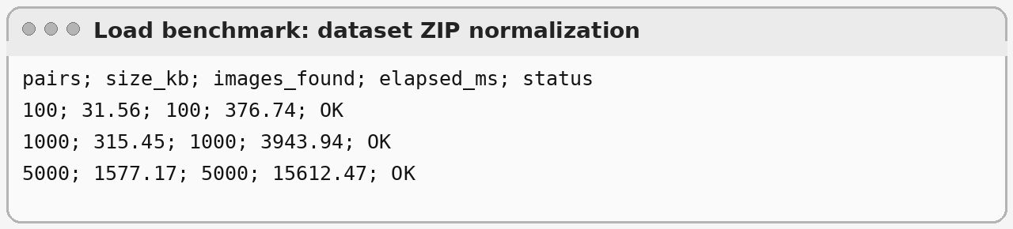
Рисунок 4.8 – Скриншот результата нагрузочного тестирования датасета
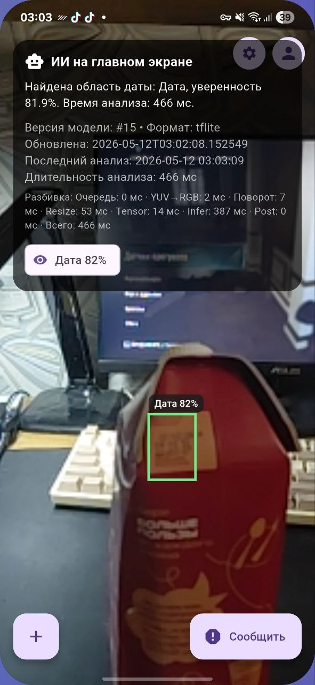
Рисунок 4.9 – Скриншот результата нагрузочного тестирования PERF-01

Все три набора датасета обработаны корректно: число найденных изображений совпало с размером набора. Время обработки закономерно растет с увеличением объема входных данных. По сценарию PERF-01 среднее время мобильной обработки кадра составило 466 мс, что не превышает целевой ориентир ранней постановки – до 1 с на кадр.

4.5 Тестирование удобства использования и пользовательского интерфейса
Цель тестирования удобства использования — оценить понятность ключевых пользовательских потоков мобильного клиента: сканирования упаковки, регистрации, личного кабинета, отправки ошибочного примера и обновления модели. Для проверки были привлечены пять независимых пользователей, которым предложено пройти сценарии UI-01…UI-05 без подробных инструкций.
Объект проверки – экранные сценарии и команды пользователя. Метод – ручная экспертная проверка по чек-листу как «черный ящик». Техника – исследовательское UI/usability-тестирование с фиксацией результата выполнения заданий и последующей оценкой по шкале от 0 до 10 по критериям интуитивности, скорости, отсутствия ошибок и общей удовлетворенности.
Таблица 4.5 – Сценарии тестирования удобства использования и пользовательского интерфейса
Код | Проверяемый экран / сценарий | Критерий удобства | Результат
UI-01 | Экран сканирования | Понятность основного действия, читаемость рамки детекции, заметность статуса модели. | Пользователи быстро поняли назначение экрана; замечаний по рамке детекции не выявлено.
UI-02 | Авторизация и регистрация | Понятность полей ввода, наличие сообщений об ошибке и маршрута возврата. | Поля ввода и сообщения об ошибках признаны понятными.
UI-03 | Личный кабинет продуктов | Читаемость списка, доступность добавления и удаления записи, ясность пустого состояния. | Работа со списком продуктов не вызвала затруднений.
UI-04 | Поток сообщения об ошибке | Последовательность записи видео, разметки области даты и отправки архива. | Выявлена потребность в кнопке «Пропустить кадр» при разметке; доработка выполнена.
UI-05 | Настройки и обновление модели | Понятность статуса версии модели и действия обновления. | Статус версии модели и действие обновления воспринимаются однозначно.
Таблица 4.6 – Результаты пользовательских оценок интерфейса
Пользователь | Интуитивность | Скорость | Отсутствие ошибок | Общая удовлетворенность | Итог
Tester_1 | 8 | 9 | 8 | 9 | 8,5
Tester_2 | 9 | 8 | 9 | 9 | 8,75
Tester_3 | 8 | 8 | 8 | 8 | 8,0
Tester_4 | 9 | 9 | 8 | 9 | 8,75
Tester_5 | 8 | 9 | 9 | 9 | 8,75
Средняя оценка | 8,4 | 8,6 | 8,4 | 8,8 | 8,6

4.6 Пилотное пользовательское тестирование и анализ обратной связи
Дополнительно к формализованной оценке удобства интерфейса проведено пилотное пользовательское тестирование. Его целью стала проверка поведения приложения в более свободном сценарии использования, а также сбор замечаний и предложений, возникающих у пользователей при самостоятельной работе с функциями разметки и отправки сообщений об ошибке.
Объектом испытаний выступили поток ручной разметки кадров, отправка пользовательского сообщения об ошибке и общее восприятие приложения. Метод — исследовательское пользовательское тестирование, близкое к бета-тестированию, с фиксацией фактических наблюдений, предложений и выявленных дефектов.
Таблица 4.7 – Результаты пилотного пользовательского тестирования и обработки обратной связи
Код | Наблюдение или предложение | Категория | Принятое решение | Статус
BETA-01 | При покадровой разметке пользователю требовалась возможность исключить неинформативный кадр. | Улучшение удобства интерфейса | Добавлена кнопка «Пропустить кадр» в сценарий разметки. | Исправлено
BETA-02 | Предложено добавить рейтинг разметчиков и систему достижений. | Предложение по развитию | Идея принята как направление дальнейшего развития пользовательской мотивации. | Запланировано
BETA-03 | У одного пользователя некорректно отправлялись сообщения об ошибке. | Функциональный дефект | Логика отправки сообщения об ошибке скорректирована, после чего сценарий повторно проверен. | Исправлено
BETA-04 | Пользователи в целом положительно оценили понятность основных сценариев и полезность функции обратной связи. | Общая оценка | Результат учтен при итоговой оценке удобства решения. | Подтверждено
Итоги пилотного пользовательского тестирования показывают, что обратная связь позволяет выявлять не только интерфейсные затруднения, но и реальные функциональные дефекты. По результатам испытаний была реализована кнопка «Пропустить кадр», исправлена некорректная отправка сообщений об ошибке, а предложение о рейтинге разметчиков и достижениях принято в план дальнейшего развития.

4.7 Сводные результаты тестирования
Сводная таблица объединяет шесть видов испытаний: функциональные, модульные, интеграционные контрактные, нагрузочные и производительные, UI/usability-проверки, а также пилотное пользовательское тестирование с анализом обратной связи. Такая структура позволяет оценить полноту покрытия требований и одновременно зафиксировать результаты реального взаимодействия пользователей с приложением.
Таблица 4.8 – Сводка результатов тестирования
Направление | Объем | Итог
T1. Функциональное системное тестирование | 18 сценариев TC-F01…TC-F18 | Реестр охватывает пользовательские, административные и негативные сценарии; для ключевых кейсов предусмотрены экранные подтверждения на рисунках 4.1–4.5.
T2. Модульное тестирование | 6 unit-тестов training_service | 6/6 OK; вспомогательная логика подготовки датасета и метрик работает корректно.
T3. Интеграционное и контрактное тестирование | 2 HTTP contract-теста и сценарий CT-03 | CT-01…CT-02 — OK; CT-03 позволил оформить дефект D-01 по ролевому ограничению административных маршрутов.
T4. Нагрузочное и производительное тестирование | 3 нагрузочных профиля датасета и PERF-01 | LOAD-01…LOAD-03 — OK; среднее время мобильной обработки кадра по PERF-01 составило 466 мс.
T5. Тестирование удобства использования и UI | 5 пользовательских сценариев, 5 оценочных анкет | Средняя итоговая оценка интерфейса составила 8,6 из 10.
T6. Пилотное пользовательское тестирование | 4 зафиксированных наблюдения BETA-01…BETA-04 | Две доработки выполнены, одно предложение принято в план развития, общая пользовательская оценка признана положительной.

Общий вывод по тестированию: сформирован план, включающий шесть взаимодополняющих видов испытаний, и подготовлен протокол, сопоставленный со всеми заявленными функциональными и нефункциональными требованиями. Проведенные проверки подтвердили работоспособность основных сценариев мобильного приложения, обучающего контура и пользовательского взаимодействия. Отдельно зафиксированы выявленный дефект разграничения административного доступа D-01, выполненное исправление отправки сообщений об ошибке и реализованное улучшение потока разметки в виде кнопки «Пропустить кадр».

ЗАКЛЮЧЕНИЕ
В ходе практики были систематизированы постановка задачи, проектное решение и текущее состояние программного комплекса автоматического поиска даты изготовления и срока годности на упаковке товара. В отчете отражены функциональные требования F1–F15, нефункциональные требования качества и архитектура, включающая мобильное приложение, backend API, административный клиент и сервис обучения модели.
Особое внимание уделено разделу тестирования. План испытаний включает шесть видов проверок: функциональное системное тестирование, автоматизированные unit-тесты, полуавтоматизированные интеграционные HTTP contract-тесты, нагрузочное и производительное тестирование, оценку удобства интерфейса, а также пилотное пользовательское тестирование с анализом обратной связи.
Результаты испытаний показали, что основные пользовательские и административные сценарии реализованы и поддаются формальному контролю. Модульные тесты training_service и HTTP contract-тесты завершились успешно, нагрузочный сценарий подтвердил корректность подготовки датасета при увеличении объема входных данных, а показатель мобильной обработки кадра соответствует заданному ориентиру. Средняя пользовательская оценка интерфейса составила 8,6 из 10.
Дополнительное пользовательское тестирование позволило получить практическую обратную связь. По его итогам в сценарий ручной разметки добавлена кнопка «Пропустить кадр», исправлена некорректная отправка сообщений об ошибке, а предложение о введении рейтинга разметчиков и достижений включено в направления дальнейшего развития. Также в протоколе выделен дефект D-01, связанный с усилением ролевого ограничения административных маршрутов.
Таким образом, результаты практики подтверждают соответствие выполненной работы теме выпускной квалификационной работы и показывают готовность программного комплекса к дальнейшему развитию, уточнению качества модели и расширению пользовательских функций.

БИБЛИОГРАФИЯ
1. ГОСТ 7.32-2017. Система стандартов по информации, библиотечному и издательскому делу. Отчет о научно-исследовательской работе. Структура и правила оформления. - Москва : Стандартинформ, 2018. - 35 с.
2. ГОСТ Р 2.105-2019. Единая система конструкторской документации. Общие требования к текстовым документам. - Москва : Стандартинформ, 2021. - 44 с.
3. ГОСТ Р 7.0.100-2018. Библиографическая запись. Библиографическое описание. Общие требования и правила составления. - Москва : Стандартинформ, 2018. - 73 с.
4. Оформление выпускной квалификационной работы бакалавра : методические указания / сост. Н. В. Корунова, Е. Н. Эгов. - Ульяновск : УлГТУ, 2024. - 54 с.
5. Fowler, M. Patterns of Enterprise Application Architecture / M. Fowler. - Boston : Addison-Wesley, 2002. - 560 p.
6. Goodfellow, I. Deep Learning / I. Goodfellow, Y. Bengio, A. Courville. - Cambridge : MIT Press, 2016. - 800 p.
7. Larman, C. Applying UML and Patterns: An Introduction to Object-Oriented Analysis and Design and Iterative Development / C. Larman. - 3rd ed. - Upper Saddle River : Prentice Hall, 2004. - 703 p.
8. Redmon, J. YOLOv3: An Incremental Improvement / J. Redmon, A. Farhadi // arXiv preprint arXiv:1804.02767. - 2018.
9. Flutter documentation [Электронный ресурс]. - Режим доступа: https://docs.flutter.dev/. - Дата обращения: 12.04.2026.
10. Microsoft Learn. ASP.NET Core documentation [Электронный ресурс]. - Режим доступа: https://learn.microsoft.com/aspnet/core/. - Дата обращения: 12.04.2026.
11. Microsoft Learn. Entity Framework Core documentation [Электронный ресурс]. - Режим доступа: https://learn.microsoft.com/ef/core/. - Дата обращения: 12.04.2026.
12. PostgreSQL Documentation. JSON Types [Электронный ресурс]. - Режим доступа: https://www.postgresql.org/docs/current/datatype-json.html. - Дата обращения: 12.04.2026.
13. TensorFlow Lite / LiteRT. On-device inference [Электронный ресурс]. - Режим доступа: https://www.tensorflow.org/lite/guide/inference. - Дата обращения: 12.04.2026.
14. Ultralytics Docs [Электронный ресурс]. - Режим доступа: https://docs.ultralytics.com/. - Дата обращения: 12.04.2026.
15. FastAPI Documentation [Электронный ресурс]. - Режим доступа: https://fastapi.tiangolo.com/. - Дата обращения: 12.04.2026.
16. OpenCV Documentation [Электронный ресурс]. - Режим доступа: https://docs.opencv.org/. - Дата обращения: 12.04.2026.
17. OWASP Top 10 [Электронный ресурс]. - Режим доступа: https://owasp.org/www-project-top-ten/. - Дата обращения: 12.04.2026.
18. ISO/IEC/IEEE 29119-1:2022. Software and systems engineering — Software testing — Part 1: General concepts. — Geneva : ISO, 2022.
19. Myers, G. J. The Art of Software Testing / G. J. Myers, C. Sandler, T. Badgett. — 3rd ed. — Hoboken : Wiley, 2011. — 256 p.
20. Nielsen, J. Usability Engineering / J. Nielsen. — San Francisco : Morgan Kaufmann, 1993. — 362 p.

ПРИЛОЖЕНИЕ А. ЛИСТИНГ UNIT-ТЕСТОВ
Листинг А.1 – Unit-тесты вспомогательных функций training_service
import sys
import types
import tempfile
from pathlib import Path
import unittest
# training_service/app.py imports ultralytics.YOLO, but helper tests do not need the library.
fake_ultralytics = types.ModuleType("ultralytics")
fake_ultralytics.YOLO = object
sys.modules.setdefault("ultralytics", fake_ultralytics)
TRAINING_SERVICE_DIR = Path('/mnt/data/_work/training_service').resolve()
sys.path.insert(0, str(TRAINING_SERVICE_DIR))
import app # noqa: E402
class TrainingServiceHelperTests(unittest.TestCase):
def test_train_config_default_and_override(self):
cfg = app.TrainConfig.from_job({
'baseModel': 'custom.pt',
'epochs': 12,
'imgSize': 512,
'batch': 4,
'device': 'cpu',
'exportInt8': False,
'exportNms': False,
'mobileFormat': 'tflite',
'quantizationFraction': 0.2,
})
self.assertEqual(cfg.base_model, 'custom.pt')
self.assertEqual(cfg.epochs, 12)
self.assertEqual(cfg.imgsz, 512)
self.assertEqual(cfg.batch, 4)
self.assertEqual(cfg.device, 'cpu')
self.assertFalse(cfg.export_int8)
self.assertFalse(cfg.export_nms)
self.assertAlmostEqual(cfg.quantization_fraction, 0.2)
def test_normalize_dataset_layout_copies_nested_images_and_labels(self):
with tempfile.TemporaryDirectory() as td:
root = Path(td)
nested = root / 'nested' / 'dataset'
(nested / 'images').mkdir(parents=True)
(nested / 'labels').mkdir(parents=True)
(nested / 'images' / 'frame_001.jpg').write_bytes(b'jpg')
(nested / 'labels' / 'frame_001.txt').write_text('0 0.5 0.5 0.1 0.1', encoding='utf-8')
app.normalize_dataset_layout(root)
self.assertTrue((root / 'images' / 'frame_001.jpg').exists())
self.assertTrue((root / 'labels' / 'frame_001.txt').exists())
def test_normalize_dataset_yaml_creates_required_fields(self):
with tempfile.TemporaryDirectory() as td:
root = Path(td)
app.normalize_dataset_yaml(root)
yaml_text = (root / 'dataset.yaml').read_text(encoding='utf-8')
self.assertIn('path:', yaml_text)
self.assertIn('train: images', yaml_text)
self.assertIn('val: images', yaml_text)
self.assertIn('nc: 1', yaml_text)
self.assertIn('expiry_date', yaml_text)
def test_count_images_ignores_non_images(self):
with tempfile.TemporaryDirectory() as td:
root = Path(td)
for name in ['a.jpg', 'b.jpeg', 'c.png', 'd.txt', 'e.webp']:
(root / name).write_bytes(b'x')
self.assertEqual(app.count_images(root), 3)
def test_resolve_train_device_auto_and_cpu(self):
self.assertIsNone(app.resolve_train_device('auto'))
self.assertEqual(app.resolve_train_device('cpu'), 'cpu')
def test_extract_metrics_maps_detection_metrics(self):
class Box:
map = 0.31
map50 = 0.55
map75 = 0.41
mp = 0.72
mr = 0.68
class Metrics:
box = Box()
fitness = 0.42
result = app.extract_metrics(Metrics())
self.assertAlmostEqual(result['mAP50_95'], 0.31)
self.assertAlmostEqual(result['mAP50'], 0.55)
self.assertAlmostEqual(result['mAP75'], 0.41)
self.assertAlmostEqual(result['precision'], 0.72)
self.assertAlmostEqual(result['recall'], 0.68)
self.assertAlmostEqual(result['fitness'], 0.42)
self.assertIn('syncedAtUtc', result)
if __name__ == '__main__':
unittest.main(verbosity=2)

ПРИЛОЖЕНИЕ Б. ЖУРНАЛЫ ВЫПОЛНЕННЫХ АВТОМАТИЗИРОВАННЫХ ПРОВЕРОК
Листинг Б.1 – Журнал unit-тестов
test_count_images_ignores_non_images (__main__.TrainingServiceHelperTests.test_count_images_ignores_non_images) ... ok
test_extract_metrics_maps_detection_metrics (__main__.TrainingServiceHelperTests.test_extract_metrics_maps_detection_metrics) ... ok
test_normalize_dataset_layout_copies_nested_images_and_labels (__main__.TrainingServiceHelperTests.test_normalize_dataset_layout_copies_nested_images_and_labels) ... ok
test_normalize_dataset_yaml_creates_required_fields (__main__.TrainingServiceHelperTests.test_normalize_dataset_yaml_creates_required_fields) ... ok
test_resolve_train_device_auto_and_cpu (__main__.TrainingServiceHelperTests.test_resolve_train_device_auto_and_cpu) ... ok
test_train_config_default_and_override (__main__.TrainingServiceHelperTests.test_train_config_default_and_override) ... ok
----------------------------------------------------------------------
Ran 6 tests in 0.038s
OK

Листинг Б.2 – Журнал HTTP contract-тестов
test_ensure_not_canceled_reports_canceled_status (__main__.TrainingClientHttpContractTests.test_ensure_not_canceled_reports_canceled_status) ... ok
test_process_next_job_handles_204_no_content (__main__.TrainingClientHttpContractTests.test_process_next_job_handles_204_no_content) ... ok
----------------------------------------------------------------------
Ran 2 tests in 0.519s
OK

Листинг Б.3 – Журнал нагрузочного сценария
pairs; size_kb; images_found; elapsed_ms; status
100; 31.56; 100; 376.74; OK
1000; 315.45; 1000; 3943.94; OK
5000; 1577.17; 5000; 15612.47; OK

ПРИЛОЖЕНИЕ В. ЛИСТИНГ ПОЛУАВТОМАТИЗИРОВАННЫХ HTTP CONTRACT-ТЕСТОВ
Листинг В.1 – HTTP contract-тесты training_service
import sys
import types
import threading
import unittest
from http.server import BaseHTTPRequestHandler, ThreadingHTTPServer
from pathlib import Path
from urllib.parse import urlparse

# Stub heavy optional dependency before importing training_service/app.py.
fake_ultralytics = types.ModuleType('ultralytics')
fake_ultralytics.YOLO = object
sys.modules.setdefault('ultralytics', fake_ultralytics)

TRAINING_SERVICE_DIR = Path('/mnt/data/_work/training_service').resolve()
sys.path.insert(0, str(TRAINING_SERVICE_DIR))
import app # noqa: E402

class StubState:
status_payloads: list[dict] = []

class Handler(BaseHTTPRequestHandler):
def log_message(self, fmt, *args):
return

def _send_json(self, code: int, body: str):
encoded = body.encode('utf-8')
self.send_response(code)
self.send_header('Content-Type', 'application/json')
self.send_header('Content-Length', str(len(encoded)))
self.end_headers()
self.wfile.write(encoded)

def do_GET(self): # noqa: N802
parsed = urlparse(self.path)
if parsed.path == '/api/training-client/jobs/next':
self.send_response(204)
self.end_headers()
return
if parsed.path == '/api/training-client/jobs/JOB-1':
self._send_json(200, '{"jobId":"JOB-1","status":"canceled","cancellationRequested":true}')
return
self._send_json(404, '{"error":"not found"}')

def do_POST(self): # noqa: N802
parsed = urlparse(self.path)
if parsed.path == '/api/training-client/jobs/JOB-1/status':
length = int(self.headers.get('Content-Length', '0'))
payload = self.rfile.read(length).decode('utf-8')
StubState.status_payloads.append({'path': parsed.path, 'body': payload})
self._send_json(200, '{"ok":true}')
return
self._send_json(404, '{"error":"not found"}')

class TrainingClientHttpContractTests(unittest.TestCase):
@classmethod
def setUpClass(cls):
StubState.status_payloads = []
cls.server = ThreadingHTTPServer(('127.0.0.1', 0), Handler)
cls.thread = threading.Thread(target=cls.server.serve_forever, daemon=True)
cls.thread.start()
cls.old_url = app.BACKEND_URL
app.BACKEND_URL = f'http://127.0.0.1:{cls.server.server_address[1]}'

@classmethod
def tearDownClass(cls):
app.BACKEND_URL = cls.old_url
cls.server.shutdown()
cls.server.server_close()
cls.thread.join(timeout=5)

def test_process_next_job_handles_204_no_content(self):
processed = app.process_next_job()
self.assertFalse(processed)

def test_ensure_not_canceled_reports_canceled_status(self):
session = app.make_session()
with self.assertRaises(RuntimeError):
app.ensure_not_canceled(session, 'JOB-1')
self.assertTrue(StubState.status_payloads)
status_call = StubState.status_payloads[-1]
self.assertEqual(status_call['path'], '/api/training-client/jobs/JOB-1/status')
self.assertIn('"status": "canceled"', status_call['body'])

if __name__ == '__main__':
unittest.main(verbosity=2)

ПРИЛОЖЕНИЕ Г ЛИСТИНГ НАГРУЗОЧНОГО СЦЕНАРИЯ
Листинг Г.1 – Сценарий нагрузочного тестирования подготовки датасета
from __future__ import annotations
import io
import shutil
import sys
import tempfile
import time
import types
from pathlib import Path
from zipfile import ZIP_DEFLATED, ZipFile
# Stub heavy optional dependency before importing training_service/app.py.
fake_ultralytics = types.ModuleType('ultralytics')
fake_ultralytics.YOLO = object
sys.modules.setdefault('ultralytics', fake_ultralytics)
TRAINING_SERVICE_DIR = Path('/mnt/data/_work/training_service').resolve()
sys.path.insert(0, str(TRAINING_SERVICE_DIR))
import app # noqa: E402
def make_zip(path: Path, pairs: int) -> float:
with ZipFile(path, 'w', compression=ZIP_DEFLATED) as zf:
for i in range(pairs):
zf.writestr(f'nested/dataset/images/frame_{i:05d}.jpg', b'jpeg-bytes')
zf.writestr(f'nested/dataset/labels/frame_{i:05d}.txt', '0 0.5 0.5 0.1 0.1')
return path.stat().st_size / 1024
def run_case(pairs: int) -> tuple[int, float, int, float, str]:
with tempfile.TemporaryDirectory() as td:
root = Path(td)
archive = root / 'dataset.zip'
size_kb = make_zip(archive, pairs)
target = root / 'dataset'
target.mkdir()
started = time.perf_counter()
with ZipFile(archive, 'r') as zf:
zf.extractall(target)
app.normalize_dataset_layout(target)
app.normalize_dataset_yaml(target)
images = app.count_images(target / 'images')
elapsed_ms = (time.perf_counter() - started) * 1000
status = 'OK' if images == pairs else 'FAIL'
return pairs, size_kb, images, elapsed_ms, status
if __name__ == '__main__':
print('pairs; size_kb; images_found; elapsed_ms; status')
for pairs in (100, 1000, 5000):
result = run_case(pairs)
print(f'{result[0]}; {result[1]:.2f}; {result[2]}; {result[3]:.2f}; {result[4]}')

